**ช่องทางการรับเรื่องร้องเรียน**

๑ ด้วยตนเอง ในวัน เวลาราชการ โดยการกรอกข้อมูลแบบฟอร์มแจ้งข้อร้องเรียน ณ ฝ่ายบริหารทรัพยากร วิทยาลัยเทคนิคนครโคราช

๒ จดหมายอิเล็กทรอนิกส์

๓ โทรศัพท์สำนักงาน

๔ เฟสบุ๊ค (Facebook)

๕ จดหมาย

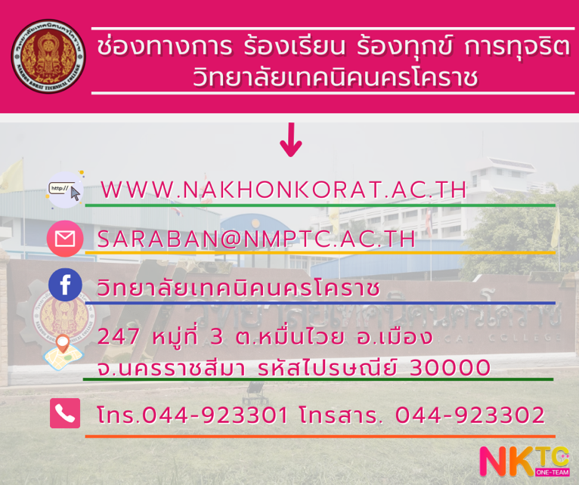

๖ ออนไลน์ผ่าน Google Form

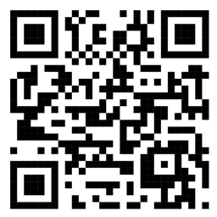

**กระบวนการจัดการข้อร้องเรียน**

๑ ผู้ร้องเรียนสามารถร้องเรียนได้ในช่องทางที่กำหนดให้

๒ เมื่อได้รับเรื่องร้องเรียน ฝ่ายบริหารทรัพยากร จะดำเนินการพิจารณาแยกประเภทของเรื่อง ร้องเรียนและข้อเสนอแนะ

๓ ฝ่ายบริหารทรัพยากร ส่งเรื่องร้องเรียน ข้อคิดเห็น/ข้อเสนอแนะไปยังสำนัก/สถาบัน/ศูนย์/กลุ่มงาน ที่เกี่ยวข้องเพื่อพิจารณาดำเนินการโดยเร็ว

๔ เมื่อสำนัก/สถาบัน/ศูนย์/กลุ่มงาน ดำเนินการจัดการข้อร้องเรียน ข้อคิดเห็น/ข้อเสนอแนะ เสร็จเรียบร้อยแล้ว ให้แจ้งผลการดำเนินงานไปยังผู้ร้องเรียนทราบ

๕ เจ้าหน้าที่ฝ่ายบริหารทรัพยากร ประสานงานกับสำนัก/สถาบัน/ศูนย์/กลุ่มงาน รวบรวม ข้อมูลเสนอต่อผู้บริหารต่อไป

**การดอบสอบต่อเรื่องร้องเรียน**

๑ ผู้ร้องเรียนสามารถร้องเรียนได้ในช่องทางที่กำหนดให้ โดยการให้ผู้ร้องเรียน ทำการบันทึก ข้อมูล รายละเอียดการร้องเรียน ได้แก่ ชื่อผู้ร้องเรียน ที่อยู่ เบอร์โทรศัพท์ ชื่อหน่วยงาน หรือชื่อผู้ถูก ร้องเรียน และเหตุที่ร้องเรียน ตามแบบฟอร์มเอกสารที่กำหนด เพื่อประโยชน์ในการแจ้งผลการดำเนินการ กลับไปให้ผู้ร้องทราบ แต่หากผู้ร้องประสงค์ที่จะปกปิดชื่อผู้ร้องสามารถที่จะระบุไว้ ในแบบฟอร์ม ซึ่ง วิทยาลัยเทคนิคนครโคราช จะรักษาเป็นความลับอย่างเคร่งครัด

๒ เมื่อได้รับข้อร้องเรียน ฝ่ายบริหารทรัพยากร จะดำเนินการตามกระบวนการจัดการเรื่อง ร้องเรียนตามขั้นตอน ต่าง ๆ ทันที



**แบบแจ้งข้อร้องเรียน**

วิทยาลัยเทคนิคนครโคราช

วันที่..........เดือน........................... พ.ศ...............

เรื่อง ร้องเรียน.....................

เรียน หัวหน้าฝ่ายบริหารทรัพยากร วิทยาลัยเทคนิคนครโคราช

ข้าพเจ้า (นาย/นาง/นางสาว)....................................................................................................

อยู่บ้านเลขที่......................หมู่ที่ถนน....................ตำบล/แขวง..........................อำเภอ/เขต.........................จังหวัด............................รหัสไปรษณีย์...................โทรศัพท์มือถือ......................อีเมล์........................................

ขอร้องเรียน (นาย/นาง/นางสาว).............ง...............................................................................

ตำแหน่ง.................................................................สำนัก/กลุ่มงาน......................................................................

ได้กระทำการเป็นการทุจริตและประพฤติมิชอบหรือฝ่าฝืนไม่ปฏิบัติตามหรือปฏิบัติไม่ถูกต้องในกระบวนการ โดยมีรายละเอียดข้อเท็จจริง ดังนี้

พร้อมนี้ ข้าพเจ้าได้แนบเอกสารเพื่อประกอบการพิจารณามาด้วยแล้ว คือ

(๑)...................................................................................... จำนวน................................แผ่น

(๒).......................................................................................จำนวน................................แผ่น

ข้าพเจ้าขอรับรองว่า ข้อเท็จจริงที่ได้ยื่นร้องเรียนต่อวิทยาลัยเทคนิคนครโคราช เป็นความจริงทุกประการ และขอรับผิดชอบต่อข้อเท็จจริงดังกล่าวข้างต้นทั้งหมด และข้าพเจ้ารับทราบว่าการนำความ เท็จมาร้องเรียนต่อเจ้าหน้าที่ซึ่งทำให้ผู้อื่นได้รับความเสียหาย เป็นความผิดตามประมวลกฎหมายอาญา ฐานแจ้งความเท็จต่อเจ้าพนักงาน

จึงเรียนมาเพื่อโปรดพิจารณาดำเนินการให้ตามความประสงค์ของข้าพเจ้าต่อไป

ขอแสดงความนับถือ

(ลงชื่อ)........................................ผู้ร้องเรียน

(.................................................)

บันทึกเพิ่มเติม...........................................................................................................................

(ลงชื่อ)...................................เจ้าหน้าที่รับเรื่องร้องเรียน

วันที่..........เดือน..................พ.ศ................

